Hoje dia 14/05/2026 recebemos a orientação do professor Fernando Posser Pinheiro sobre o trabalho da avaliação G2, atualmente apenas eu(Marcos) e Raul Werner estamos presentes na aula, portanto nos dividimos previamente:
Marcos Bristot como líder:
Raul Werner, Guilherme Henrique Baschera e Charles Cesar Savadinsky como desenvolvedores
Em conversas durante a aula começamos a debater sobre a ideia do nosso projeto, inicialmente a ideia era fazer um jogo genérico de “limpeza” onde o personagem era mais forte na sombra e ele podia apagar as luzes para eliminar inimigos de forma furtiva(ou não). Mas sentimos que isso estava muito distante, decidimos implementar ideias do nosso dia a dia do interior para deixar o jogo com a nossa cara(bonita é claro), algumas das novas ideias foram:
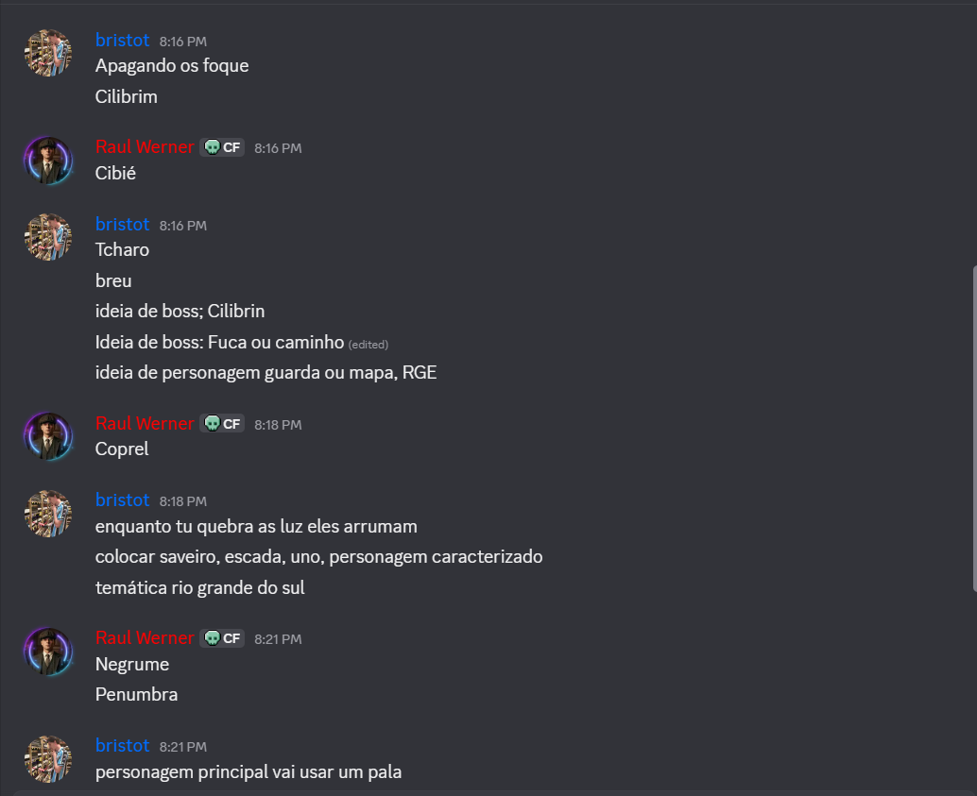
Nosso primeiro passo é organizar o time e definir o que vamos precisar pra dar inicio a esse projeto, o primeiro passo foi definir a ideia inicial do jogo, criar um canal no discord para comunicação, o projeto no github pra versionamento e auxiliar o trabalho simultâneo entre os integrantes, organização na ferramenta ‘Trello’ para as tarefas de cada um e alinhar os objetivos.
Antes do intervalo definimos uma ideia inicial:

Nome do jogo: Apagando os foque
Nome do personagem principal: Adelar Bombachudo
A idéia do nome vem do primeiro disco dos Monarcas = Valentão Bombachudo e também de um dos irmãos Bertussi, o Adelar formando assim Adelar Bombachudo
Guardas: Eletricista da RGE e Coprel
Boss: Cilibrim, Cibié, Grande Foque
Temática: Interior do Rio Grande do Sul
2D, 2.5D
Nosso escopo no trello para as duas primeiras etapas ja esta definido também:
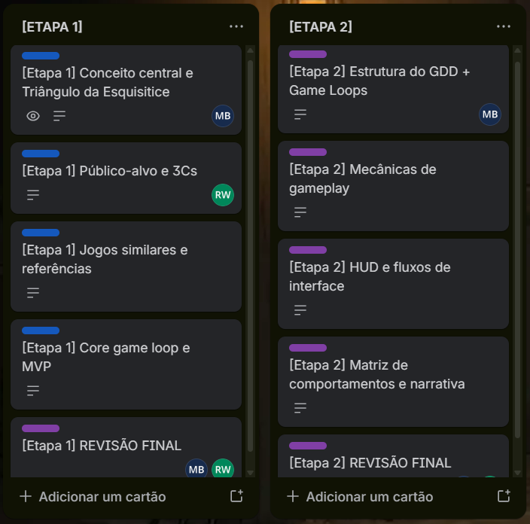

Escolhemos dividir por etapas ao invés de status (esperando, em desenvolvimento e concluido) por conta de que a etapa precisa andar de forma conjunta, os 4 integrantes precisam entregar as suas tarefas para antes iniciarmos a etapa 2 para não perdemos nenhum dado importante. Anexamos mais uma tarefa que seria como uma sprint para organizar todos os dados que foram buscados e definidos para estarmos na mesma página.
Definimos então:
O Jogo consiste em limpeza de mapa furtiva, a mecânica do personagem é simples, na sombra ele se torna forte e amedrontador com mais vida e velocidade, na luz ele se torna muito vulnerável pois leva dano contínuo enquanto muito exposto a ela( começa pela estamina e depois vai pra vida) e fica mais lento. o intuito é que o jogador se preocupe em escapar e/ou apagar todas as formas de luz, sejam elas personagens como guardas e bosses, iluminação quebrável pelo mapa ou luzes fixas inquebráveis, a idéia é ter varios mapas que de forma progressiva irão aumentando a dificuldade(seja inimigos,luzes, bloqueios etc…), o Personagem vai ser um gaucho chamado Adelar Bombachudo com um estereótipo beeeeem gaudério e taura do RIO GRANDE, corpo totalmente preto, com chapéu, lenço vermelho marcante, pala de lã, bombacha, bota e espora.
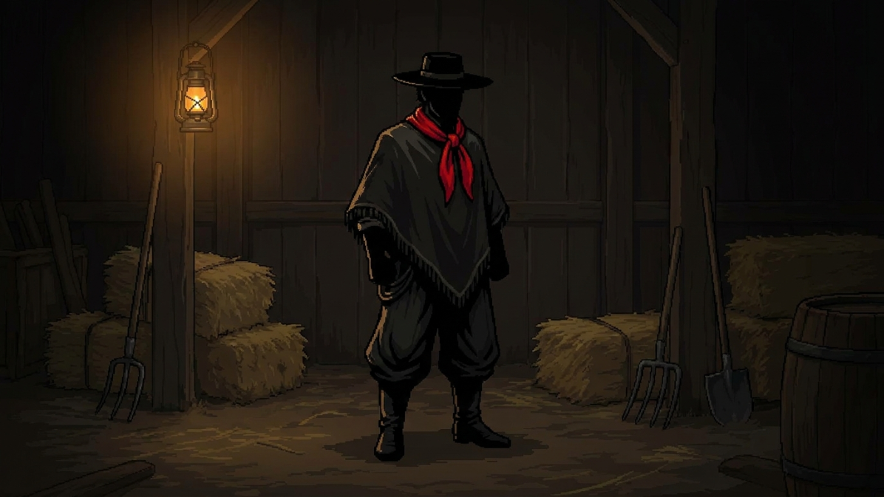

Nossa ideia de mapa é criar um plano(cidades) com várias fases(localidades) em torno de 3 por mapa 1,2 localidades e a ultima um BOSS.
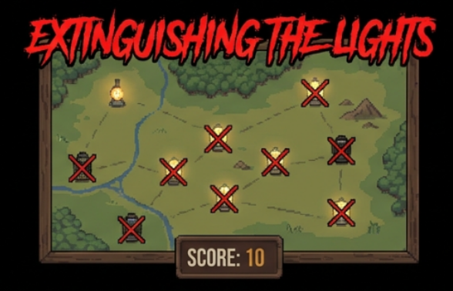
Para o jogador conseguir passar de fase, inicialmente o único ponto obrigatório chegar em um local final específico com vida, para dar mais recursos imaginamos os mapas com um sistema de “conquistas” e objetivos, (quebra de todas as luzes, matar todos os inimigos, etc…) implantarmos um sistema de recompensas (ideia de ter várias armas).

